第9章
全數(非負整數)的位值發展
摘要：
- 數學是在計算、心算與估算中被經驗的，並且與真實世界中的量與測量做連結。在四與五年級，非負整數位值想法擴充到小數。
非負整數的數感的概念：
- 對於數相對大小的感覺(例如185比15大，比1219小，與179大約相等)
- 數與真實世界的連結(對量的估算，知道什麼是合理的數？例如有關於足球場或學校餐廳的容積；購買一件運動衫、一個電視、一部車的金額需求；或是成人的體重)
- 在估算中彈性的使用數(例如在計算243時，可使用250，因為「四個250」較好做，視1296為十三個一百)
- 處理大數影響的知識(例如要增加不到三分之ㄧ的3472，大約加1000；3472乘1000將會超過3佰萬；除以1000將會產生一個非常小的結果)

教學重點：
- 十的集合(以及幾十個幾十等)必須被視為一個整體(即十、百、千等)。然後這些集合可以被使用來描述數量(例如8個「十」和七個「一」，就是87個「一」。這些是主要以十進位制的主要原理
- 一個數的數字位置代表它所呈現的值－每個數字的位置都有不同的大小和稱呼(例如數字87的「十位」數字是8，「個位」數字是7)。這是位值計算主要原理
- 數形成的方法有一定的規律樣式。例如十進位的數中每一個位值的數字表示數碼0，1，2，……，9的數詞序列，並且「逢十進一」，89再加1，等於90
- 一、十、百所形成的群組，可以不一樣的方式呈現。例如，256可以是1個百、14個十與16個一。使用彈性的方式做數的合成與分解，是計算時很重要的技巧
- 「很大」的數最好能再熟悉的真實世界中被瞭解。例如學校操場可以站滿多少人？選舉的人數

  - 早期發展位值想法：
- 在位值之前的數值想法
    - 學童原先「以十為基底」之前的數概念
    - 「以十為基底」之前數概念是當作一個一個來計算
- 基本的位值觀念
    - 整合「十為基底」的概念與一個一個單位計數方式
    - 在建構以「十為基底」概念中計數的角色
「十為基底」概念計數的方法
（1）一個一個計數
（2）用分群組和單一個來計數
（3）用十個和一個來計數
    - 字詞和群組概念之整合
    - 位值記號和群概念的整合
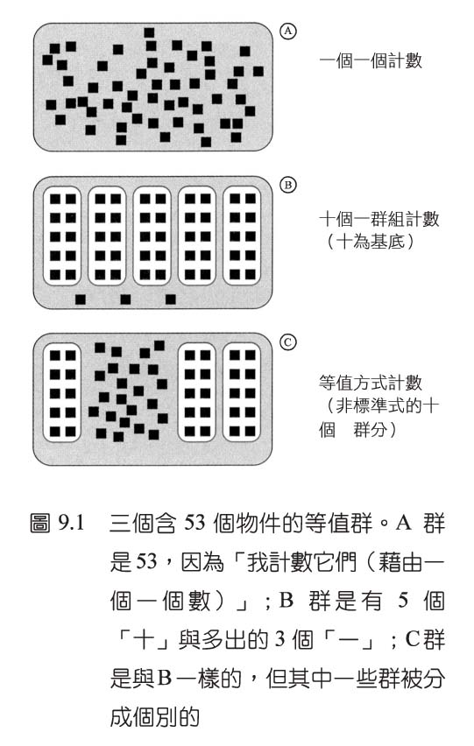
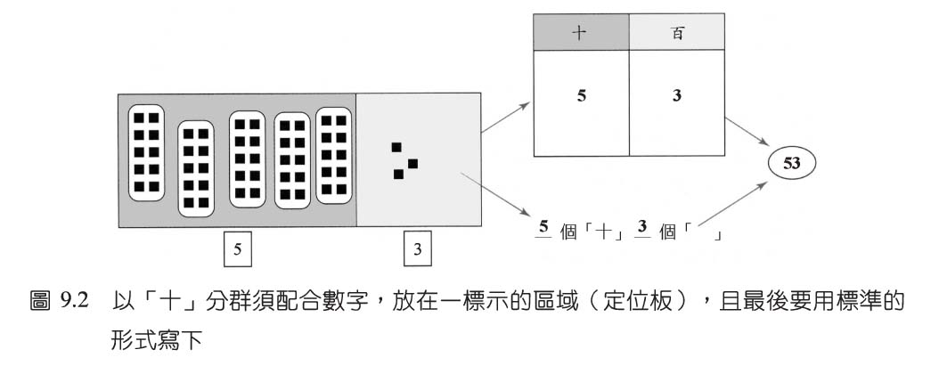
一
- 關係性瞭解（P308）
    - 以「十為基底」或群的想法是位值的概念知識，計數、口述名字、和書寫名字是程序性知識。

  - 位值的模式（P309）
    - 「以十為基底」和「十是由一組成」之間的關係
    - 不成比例的教具:算盤、錢

  - 發展位值概念的程序
    - 分群的活動
    - 數字的口述名稱
    - 書寫符號：定位板、百數表
    - 更多數字的連結：連結模型、口述語言和書寫形式
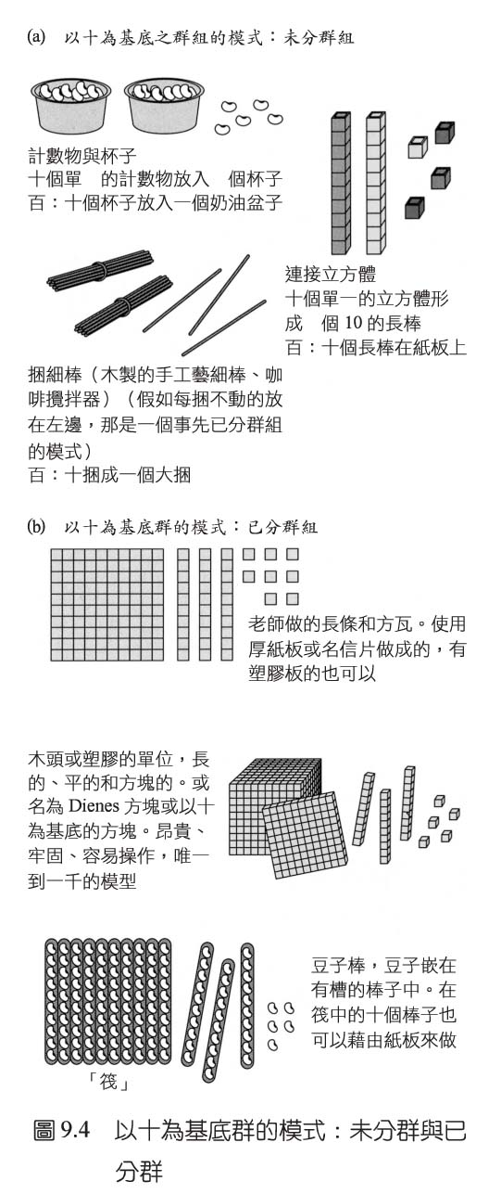

活動9.1 分群的計數
找一堆孩子們有興趣計數的東西,也許是教室中的眼睛的數目ˋ鞋子的數目…等.這些量是可數的,介於25~100之間.
提出問題[用什麼方法讓我們計數我們的鞋子比一個個算容易?]無論你得到什麼建議,試著去執行它.
在試了幾種方法後,你可以討論一下怎麼做比較好或不好.
如果其中沒有得到以十為基底來數的建議,你可以找機會建議,這會是個好法子.

活動9.2 以十分群
準備一些袋子,裡面裝有不同型態的計數物,也許有牙籤ˋ鈕扣ˋ豆子ˋ塑膠棋子….等.孩子有一個如圖9.6的紀錄表.袋子可以放在室內四周,或每一對孩子有一個袋子.孩子們將其倒出並且數其內容物,用數字記錄其值.然後,計數物儘可能用一群一群的十來分群,並且紀錄群數在表上.在把所有計數物放回袋中後,交換袋子或讓孩子移動到下一站.

活動9.3 十和一的估算分群
呈現要學生測量的長度,舉例來說,一個學生躺下的長度或者是一張報紙的周圍距離.在長度的末端,排好以10個為分群單位(例如:10跟牙籤ˋ10個積木)
首先學生被要求先猜測有多少群組和幾個剩下來的,然後再去實際測量;這兩種結果都記在紀錄紙上(見圖9.8)
這些數值是以一和以十為分組的方式來計算的.

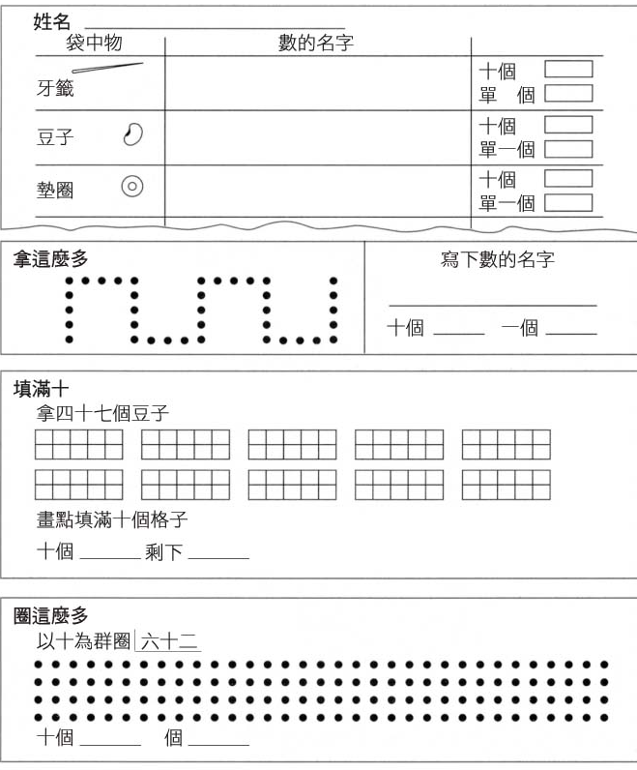
圖9.6
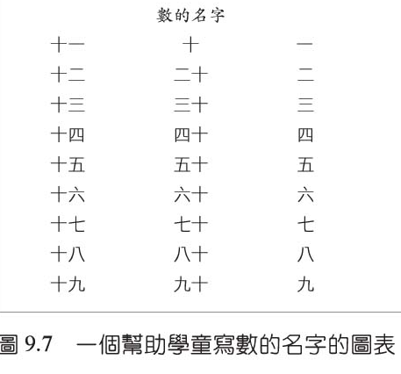

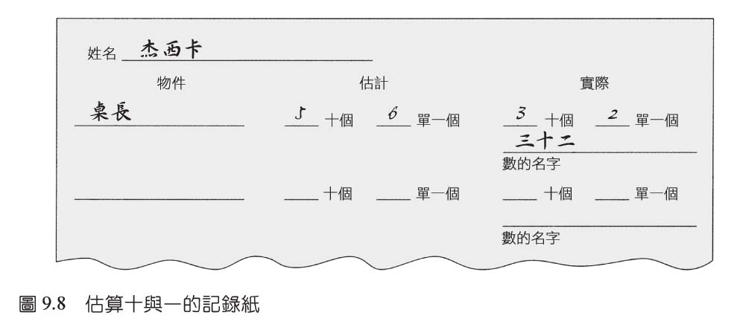

活動9.4奇怪的分群
把一堆只有部分以十個分為一群的教具給孩子看.舉例來說,10個珠子串成一條,你會有5條,還有零散的17個.
確定孩子要了解1群是10個,計算出群的數,再算單一的,接著問[總數是多少?]記下所有的回答,及在計數前先進行討論.讓小孩以他們想要計數的方式去做,接著改變群數(將單一個組成一個十,或將十打散為單一個) ,重複問題及討論.
不要改變總數,一旦學生開始了解總數不變時,問是否有其它方式將十和單一數組成群呢?
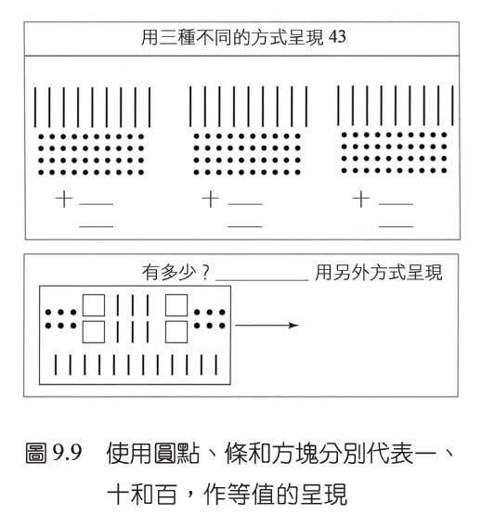

活動9.5三個不同的方式
學生以小組或兩人一組的方式來運作.首先,他們在桌上以一個積木ˋ一條積木和一大塊積木分別代表[一]ˋ[十]ˋ[百]的標準方式呈現積木共有[四百六十三]個.接著,他們要找出並記錄至少三個不同方式來表示這個數字.

活動9.6以十為基底的問題
以十為基底的問題可以以口頭上或書寫的方式呈現.
每一條問題,孩子應該使用以十為基底的教具來協助其解決問題,以下的例子陳述著不同層次難杜所帶來的可能性變化:
我有23個一和4個十,我是多少?
我有4個百、12個十、6個一,我是多少?
我有30個一和3個百,我是多少?
我是45,我有25個一,請問我有幾個十?
我是341,我有22個一,請問我有幾個百?
假如你再給我3個十,我會變成115,我是多少?
我有17個一,我介於40和50之間,我是多少?
我有17個一,我介於40和50之間,我有多少個一呢??

活動9.7記算十個一列
使用10*10的陣列圖,留下二行其他全蓋住,正如同圖9.11(a)所示.[有幾個十呢?] 二個十叫做20,並且叫學生重複這句話(ㄦˋㄕˊ)!!!
在顯示另外一列,[三個十叫三十ˋ四個十叫四十] ,六十七十八十的名稱都是用這個模式.把覆蓋物上下移動,並問有幾個十和數字名稱為何?
同樣使用10*10的列陣來教十和一的名稱.例如,顯示四個完整的列,[四十] ;
接著在第五行露出一個點,[四個十和一個一ˋ四十一] ;
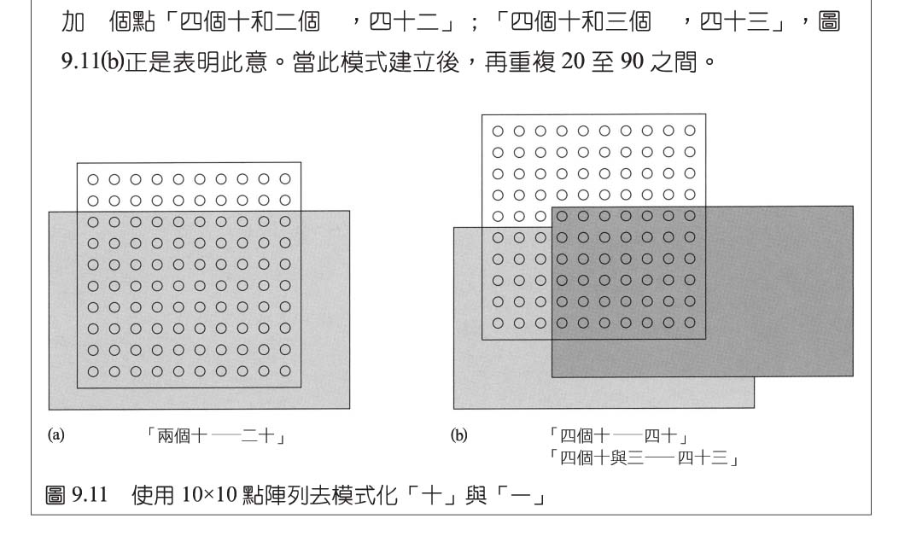
一次再增加一個點[四個十和二個一ˋ四十二][四個十和三個一ˋ四十三] ,圖9.11(b)正是表明此意.(附圖)

活動9.8計數以十為基底的模式
顯示一些卡片裝的東西,問總共有幾個十?要求以一般名詞來呈現.增加一個十或取走一個十,接著重複這些問題.接著增加一些單一數,要求孩子以十為基底的名詞呈現,且給予標準名.
在教具的呈現上,以增加或移走1ˋ2個十或增加或移走1ˋ2個一的方式繼續做改變.
在這個活動中,以不同的安排方式呈現十和一的物件,而不是採由左到右的標準順序.這個活動是要去連結所呈現物件之數量的名字,而非其順序.
相反的活動,讓孩童就用模型做出這個數,然後給予十為基底的命名.

活動9.9十ˋ一和手指
詢問你的班上:你如何秀出37隻手指?很快的,學童將發現需要4個學童.4個學童排成一列,同時有3個舉起10隻手指,最後一個學童舉起7隻手指.讓班上用10和1來數手指,要求其他學童秀出不同的數字.強調10隻手指和單隻手指的數字放置,並且用標準用語來配合它.
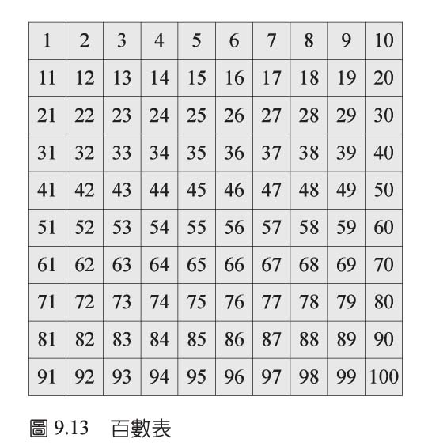
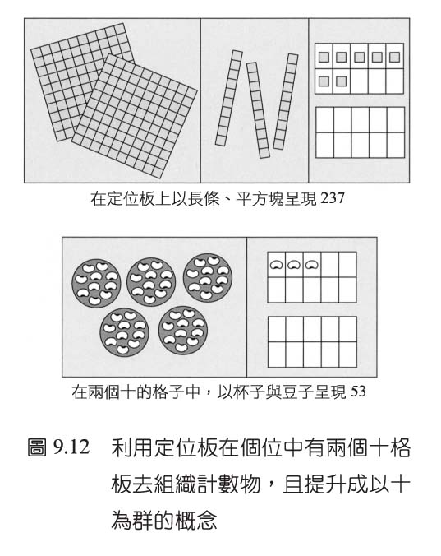

活動9.10 百數表的規律
在黑板上明顯的呈現一個1~100百數表,或分給一對孩童一張百數表.要求他們發現表上的規律或樣式.
一ˋ二年級的孩童用書寫來描述這些樣式有困難.
在班上可以口頭的徵詢想法,讓孩童用其他方式解釋圖表,已確定所提供的想法是班上其他同學了解的.

活動9.11 說出它/按它
拿出代表[一]ˋ[十]ˋ[百]的模型物件,混合在一起展示,而非用由左到右順序的標準模式.學生說出被秀出來的總數,用以十為基底的語法(如4個百,1個十,還有5) ,和用標準語法
(如四百一十五) ,最後他們在計算機上輸入數值,讓一些人分享他們的作法.在教具上做變化和反覆操作.

活動9.12呈現它/按它
說一個合乎標準語詞的數(隨便一個2或3位數) ,在他們的桌上,學生用他們自己以[十為基底]的模式去呈現那數字,且在他們的計算機上按下它或寫下它.再一次,特別注意三位數中十位數為0的範例.

活動9.13寫下它/說出它
你靜靜的寫下一個數字在黑板上,然後學生說出這個數字,並且在他們的桌上用具體模型呈現這數字,並且立刻同時的說出總數.
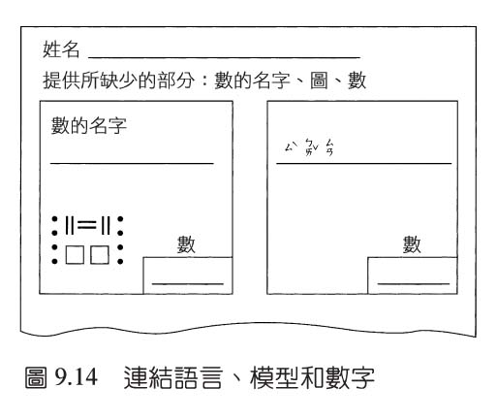

  - 數感的發展
    - 相對的大小
    - 和真實生活連結的想法
    - 概數和捨入法

活動9.14我是誰?
畫一條線紀錄0以及100在相對的結尾處,標記一個符合你的神祕數字的點.要學生試著去猜出你的神祕數字,在每次猜測中,在數線上標記相對的位置,繼續標記每一個猜測直到你的神祕數字被發現.活動可變化為0~100其他之外的數.
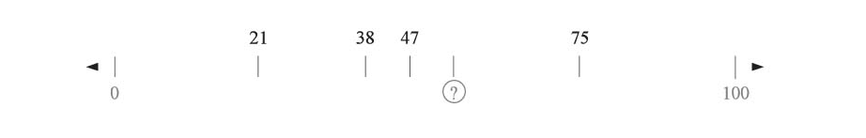

活動9.15夾擠
只標記數線上的端點,但細分這線為十個均等分的線段,放標記卡在線段的結尾處.當學生猜測你的神祕數字時,宣布那猜測值是太高還是太低.假如猜測的太高,學生能握著標記卡在相對應的高的結尾處移動去標記猜測值,當猜測值太低,左邊結束點的學生移動進來而且以相似的方式標記這個數.
再繼續猜,直到猜測值為神祕數字.
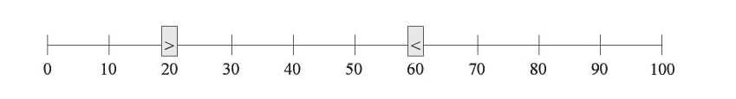

活動9.16它們是誰?
在一個數線上劃兩個點(不必是結尾處) ,問學生他們想到的這些不同字母標記的點可能是什麼數字,以及為什麼這樣想.
在這展示的例子中,B和C比100小,但又或許比60大,E可能接近180.你也可以問75可能在哪?或是哪裡是400?A和D的距離大概多遠?為什麼你認為D比100大?...之類的問題.
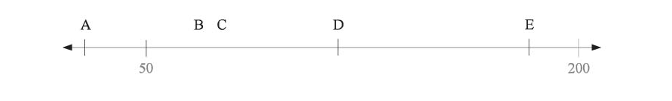

活動9.17接近、很遠和在其中之間
在黑板上放置任三個數(也可用二位數)
以這三個數當成對象,詢問接下來的問題並對所有的回答給予鼓勵.
哪兩個是最接近的?為什麼?
哪一個最接近300?哪個最接近250?
說出介於457和364的數字
說出在219和364之間25的倍數
說出大於以上那些數字的某數
219和500大約相差多少?219和5000呢?
如果這些是[大的數字] ,那什麼是小的數字呢?相等的數字呢?還有讓這些數字看起來比較小的又是哪些數字呢?

活動9.18以較好的數跳著數
以每次加5、10、25,還有50的方式來數學生的人數,每次加5和10相當簡單,但技巧需要練習.以每次加25和50來數,一開始會讓人遲疑了一下,然而學生可以使用計算機來幫助他們計算,並將總數和這些數字做連結.首先從0開始算.接著,以一些你跳過的數量的倍數開始.例如,以275開始,每次加25來算.一些以5為尾數的數以及10的倍數,也用每次加10的方來算.
另外,也可以用同樣的數逆算回去.

活動9.19數錢
向學生說明他們將以一個數開始數,而且在你的指令下,他們將轉變成用不同的數來數.一開始只使用兩個不同的數量,譬如25和10.並且把這些數寫在黑板上,在指著比較大的數(25) ,
讓學生開始數.數了三遍以上之後,舉起你的手來暫停這個活動.然後放下你的手並指著比較小的數字(10).孩子們會從剛剛停下來的數字開始每次加10.
使用以下這些數的任兩個:100、50、25、10、5、1,並且每次從最大的數開始.接著,用三個數字試試看,先以最大的數,再以次大的數字繼續數.

活動9.20接近的好數
這個構想是要去說出或寫出一個數字,並讓學生選擇一個較接近的好數來代替.一開始先要求一個近於50的倍數的數,並說明這些數是當你要以50的倍數來數時所選取的數.這會包含真實生活測量的好構想.
例如,代替243英呎我們應該使用______英呎.
在空格處暫停,接著學生填入適當的數字,此處應填250英呎.
然而找到最接近的25有時是困難的.
例如,463哩比較接近450還475哩?實際上,兩者都是很好的代數,但事實上,要把你的重點放在選擇一個接近的好數,而不是最接近或最好的好數.
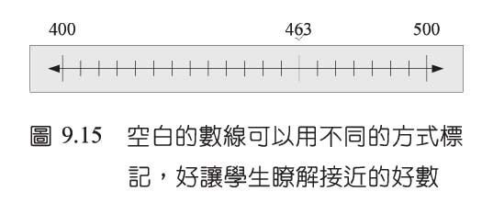

活動9.21接下來是什麼
[接下來是什麼]是討論以十為基底的長條或方瓦.
一個單位或一個是1平方公分.十個為10*1長條.100個也是一個平方,10*10平方公分.
接下來是什麼?十個百稱為一千.是什麼形狀?它是一個由10個一百組成的長條.把10個一百捆在一起.接下來呢?針對這點,加強活動中[十為一]的想法. 分組討論以[十個千]的計數.
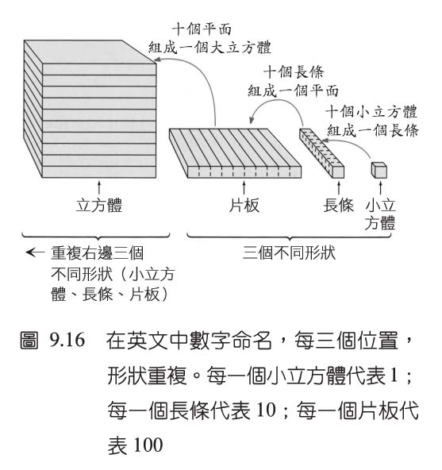
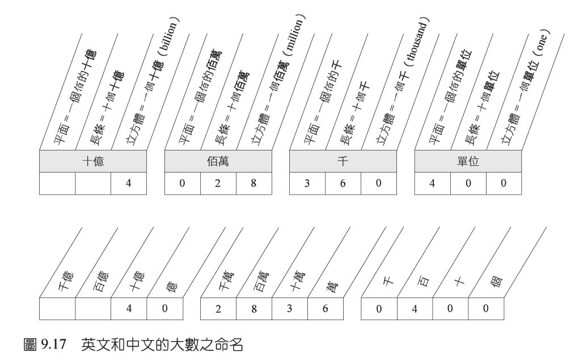

  - 超過1000的數
    - 擴展位值概念系統
    - 大數的概念化(例如有多長?有多遠?一段長的時間?估算大的量)
      - 製造一個特別大的數的參考
      - 估算大的量
    - 位值概念的診斷(一對一面談)
      - 計數的技巧
      - 多一個和多十個，少一個和少十個
      - 相關的數字
5種對位值了解的層級
- 單一數
- 位詞
- 面值
- 過渡至位值
- 完全的瞭解
      - 使用十
      - 使用十的群組

活動9.22蒐集10000
[蒐集] 當作一個課程或年級的專題,蒐集一些可達到特別量的物件形式—例如1000或10000個鈕扣、胡桃、瓶蓋.
假如你開始設定目標再100000或一百萬,思考確認其可行性.
例如一位教師與他的班級利用大約十年時間蒐集了一百萬的瓶蓋,這必須要用一輛小貨車才能載完.

活動9.23呈現10000
[闡釋] 有時創造一個大的數是容易的.例如,開始要學生在一張紙上畫100ˋ200,甚至500個點.每星期,不同學生完成一個特定的數,看看有多少點?
另一個想法是用報紙剪出每片像一元錢幣一樣大小的紙片,看看一個大的量看起來像是什麼.在時間許可下,可將只連接起來,然後將表示這個量的數標記在上面掛在玄關上,讓大家知道那最終的目標(數有多大?).

活動9.24有多長?/有多遠?
[真實的與想像的距離]嬰兒的一百萬個步伐有多遠?提出距離的其他想法:牙籤或棒棒糖連接,學童的手連成一直線,學童躺著頭腳相連.真實的測量可被使用的單位:英呎,公分,公尺.

活動9.25一段長的時間
[時間] 1000秒有多久?一百萬秒有多久?要計數到10000或一百萬秒有多久?
(要做計數都是一樣的,使用你的計算機去計數 只要按 =)
像按1000次的按鈕一樣,做同樣的工作要多久呢?

活動9.26真實大的量
問有多少?
糖果棒覆蓋在所有你的房間得地板 ;
螞蟻的步伐沿著學校建築物繞行 ;
米粒填滿一個杯子 ;
十元錢幣從地板堆到天花板 ;
筆記本覆蓋體育館地板 ;
你已活在世界上的秒數.

活動9.27神秘的墊子
首先,顯示一張可覆蓋或顯現一些以十為基底個數的墊子或方瓦.告訴孩童這總共蓋住多少,接著問他去算出方瓦一共有多少,參見圖9.18(a).
在此以後,再顯示一塊部分覆蓋的版子,正如前所做,告訴孩童版子上一共有多少,問蓋住的又有多少,參見圖9.18(b).
